Hoe ervaar ik mijn lichaam als ik stress heb? | 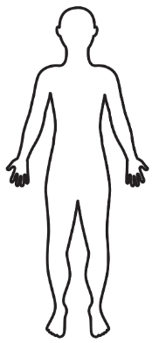 | Ik merk ook dat ik stress heb als ik:
- Ademhaling gaat sneller |  | - Snel geïrriteerd ben
- Hartslag gaat sneller |  | - In overdrive ga
- Handpalmen gaan zweten |  | - Te veel ga eten of drinken
- Pijn: Buikpijn – Rugpijn – Nekpijn - Schouderpijn |  | - Steeds moe ben
- Hoofdpijn - migraine |  | - Lage concentratie heb
- Duizeligheid |  | - Niet kan slapen
- Ontsteking van gewrichten |  | - Snel ween
- Hyperventileren |  | - Snel begin te praten
- Andere … |  | - Andere

